Структурное подразделение «Детский сад комбинированного вида «Аленький цветочек» МБДОУ «Детский сад «Планета детства» комбинированного вида»

Консультация

«Методы нетрадиционного рисования»

Подготовила:
Лугаськова Е.А.

рп.Комсомольский
2020 г.
Консультация для родителей:
«Методы нетрадиционного рисования»

Дети с самого раннего возраста пытаются отразить свои впечатления об окружающем мире в изобразительном творчестве. Существует много приёмов с помощью которых можно создавать оригинальные работы не имея художественных навыков. Рисование имеет огромное значение в формировании личности ребёнка. Особенно важна связь рисования с мышлением ребёнка. При этом в работу включаются зрительные, двигательные, мускульно-осязаемые анализаторы. Кроме того , рисование развивает интеллектуальные способности детей, память, внимание, мелкую моторику рук, учит ребёнка думать и анализировать, соизмерять и сравнивать, сочинять и воображать. Для того, чтобы развивать творческое воображение у детей, необходима особая организация изобразительной деятельности.
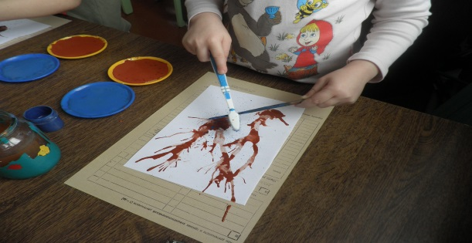
Рисование нетрадиционным способом, увлекательная, завораживающая деятельность, которая удивляет и восхищает детей. Ребят привлекает нетрадиционная техника тем, что можно рисовать чем хочешь и как хочешь., также эти способы позволяют детям быстро достичь желаемого результата, которого с помощью обычной техники рисования ещё трудно сделать. Здесь же развитию творчества нет границ: кляксография, рисование пальчиками и ладошками, тычёк жесткой полусухой кистью, скатывание бумаги, оттиск смятой бумагой, восковые мелки+акварель, свеча+акварель, точечный рисунок, набрызг, отпечатки листьев, штампами из поралона и овощей, ниткография, монотипия, рисование на мокрой бумаге, коллаж, печать пробками, рисование ватными палочками, рисование песком, мыльными пузырями, печать по трафарету, пластилинография, раздувание краски.
Рисование методом тычка
Достаточно взять любой подходящий предмет, например, ватную палочку. Опускаем ватную палочку в краску и точным движением делаем тычки по альбомному листу. Этим методом можно нарисовать падающий снег, украсить рисунок орнаментом.
Фотокопия-рисование свечой
Для основного рисунка используется свеча, кусок мыла, белый восковой мелок. Невидимый контур, нанесённый этими материалами , не будет окрашиваться при нанесении на них акварельной краски, а будут проявляться. Данный метод позволит изобразить морозный узор на стекле или зимний пейзаж.
Шаблонография
Каждый сложный предмет можно изобразить в этой технике при помощи составляющих кругов, квадратов, треугольников , прямоугольников, овалов. Данная техника предполагает обрисовывание заранее приготовленных шаблонов геометрических фигур с целью составить и изобразить отдельный объект или сюжетную картинку.

Рисование штампами из овощей
Изготавливаем(вырезаем) из картофеля или моркови оттиски, ребёнок обмакивает их в краску, прикладывает штамп к альбомному листу и слегка прижимает. Получается оттиск. В данной технике можно изобразить снежинки, цветы, ягоды, рыбок, животных.
Оттиск паралоном-томпонирование
Ребёнок обмакивает тампон в краску и наносит изображение на бумагу, можно обмакнуть паралон сразу в несколько красок, получится более сложное сочетание. Можно изобразить осенние деревья, ягоды, цветы.
Оттиск смятой бумагой
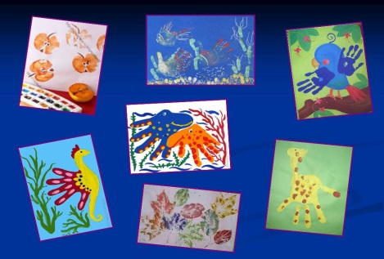
Ребёнок прижимает смятую бумагу к краске и наносит оттиск на альбомный лист, чтобы получить другой цвет, меняется и краска и бумага. Можно изобразить траву, цветы, облака, солнце.
Рисование ладошкой, пальчиками.
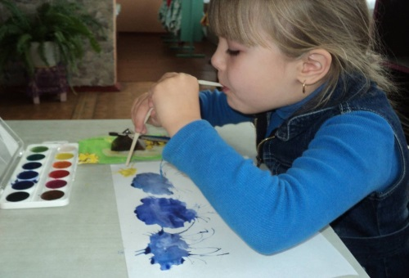
Ребёнок опускает в гуашь пальчик и наносит точки на бумагу. Паралоном или широкой кистью окрашиваем ладошку краской, отпечатываем ладошку на альбомном листе, дорисовываем недостающие детали. Можно изобразить бабочку, деревья.
Рисование с помощью пипетки
Разводим в баночке краску с водой нужного цвета, набираем её в пипетку, капаем на альбомный лист осторожно надавливая на резиновый кончик пипетки. Эти методом можно изобразить дождь, точки у мухомора или божьей коровки.
Рисование крупами
На заранее нанесённый клей по контуру рисунка, ребёнок пальчиками посыпает крупу, которая засыхает на клею, получается любой рисунок.
Печать листьев
Осенью, гуляя с ребёнком в парке, можно собрать листья с различных деревьев, их покрывают гуашью, затем окрашенной стороной кладут на лист бумаги, прижимают и снимают, получается отпечаток растения.
Нетрадиционные техники рисования оказывают положительное влияние на развитие ребёнка, поэтому необходимо использование их в детском творчестве. Данные техники рисования помогают сохранить психическое равновесие ребёнка, дают возможность безопасному выходу эмоций, при этом ребёнок имеет возможность реализовывать свой творческий потенциал, творить так, как хочется ему, быть свободным от любого давления, навязывания чужого мнения. также укрепляется вера ребёнка в собственные силы, развивается индивидуальность, автономность.
Большое значение имеет внедрение нетрадиционных техник рисования во все сферы деятельности ребёнка. Педагог должны построить работу с детьми так, чтобы на всех этапах возрастного развития ребёнку сопутствовали всё новые и новые методики рисования нетрадиционным способом.

